Līgums Nr.FM VID 2024/293
“VID rīcībā esošā dīzeļģeneratora uzstādīšana ekspluatācijai atbilstošā konteinerā”

Rīgā, Dokumenta datums ir tā elektroniskās parakstīšanas datums

Valsts ieņēmumu dienests, tā ________________personā, kur_ rīkojas saskaņā ar ________________ (turpmāk – VID vai Pasūtītājs), no vienas puses, un
________________, tā/-s _____________ personā, kurš/-a rīkojas saskaņā ar ________, (turpmāk – Izpildītājs), no otras puses, abi kopā saukti arī kā Puses, bet atsevišķi – Puse, pamatojoties uz iepirkuma Nr.FM VID 2024/293 “VID rīcībā esošā dīzeļģeneratora uzstādīšana ekspluatācijai atbilstošā konteinerā” rezultātiem, noslēdza šādu līgumu, turpmāk tekstā – Līgums:

LĪGUMA PRIEKŠMETS

Pasūtītājs uzdod un Izpildītājs apņemas veikt Pasūtītāja rīcībā esoša dīzeļģeneratora FG WILSON P77E (1999) (turpmāk – Iekārta) uzstādīšanu ekspluatācijai atbilstošā konteinerā (nojumē) un pieslēgšanu ēkai, garantijas nodrošināšanu veiktajiem darbiem un izmantotajām detaļām (turpmāk – Pakalpojums). Iekārtas uzstādīšanas un pieslēgšanas vieta ir Brīvostas ielā 14A, Liepājā.

Detalizēta Pakalpojuma tehniskā specifikācija un Iekārtas tehniskie parametri un tehniskais stāvoklis ir norādīts Līguma 1.pielikumā.

LĪGUMA SUMMA UN NORĒĶINU KĀRTĪBA

Līguma kopējā summa ir __________ EUR (__ euro un __ centi) bez pievienotās vērtības nodokļa (turpmāk – PVN) (Tiks papildināts atbilstoši izvēlētā pretendenta piedāvājumam). PVN tiek aprēķināts un maksāts saskaņā ar Latvijas Republikā spēkā esošajiem normatīvajiem aktiem.

Līguma kopējā summā ietvertas visas izmaksas, kas saistītas ar Pakalpojuma izpildi un tā ietvaros veicamajiem darbiem, ieskaitot materiālus, transporta izmaksas, nodokļus, izņemot PVN, nodevas, ar garantijas nodrošināšanu saistītās izmaksas, ar nepieciešamo atļauju saņemšanu no trešajām personām saistītās izmaksas, darbaspēka izmaksas un citas ar Pakalpojuma savlaicīgu un kvalitatīvu izpildi saistītās izmaksas.

Pasūtītājs par saņemto Pakalpojumu veic samaksu saskaņā ar Līguma 2.1.apakšpunktā noteikto cenu ar pārskaitījumu uz Izpildītāja norādīto bankas norēķinu kontu 30 (trīsdesmit) dienu laikā pēc dienas, kad Pušu pilnvarotās personas ir parakstījušas Pakalpojuma nodošanas - pieņemšanas aktu un Pasūtītājs ir saņēmis rēķinu.

Par sniegto Pakalpojumu Izpildītājs sagatavo strukturētu elektronisko rēķinu (turpmāk - e-rēķins) atbilstoši normatīvo aktu prasībām un nosūta to Pasūtītājam uz eAdresi: _EINVOICE_VID@90000069281. E-rēķins tiek uzskatīts par saņemtu nākamajā darba dienā pēc tā nosūtīšanas uz šajā apakšpunktā norādīto eAdresi.

Par samaksas brīdi uzskatāms naudas pārskaitīšanas datums no Pasūtītāja norēķinu konta.

Līguma 2.1.apakšpunktā noteiktā Pakalpojuma cena ir norādīta, paredzot prognozējamo cenu svārstību risku un ir nemainīga visā Līguma darbības laikā.

Ja piemēroto sankciju dēļ Pasūtītājam nav tiesības veikt samaksu Izpildītājam par faktiski izpildīto Pakalpojumu, Pasūtītājs atliek samaksas veikšanu un samaksai noteiktais termiņš tiek apturēts līdz brīdim, kad pret Līguma 9.4.1.apakšpunktā norādītajiem sankciju subjektiem tiek atceltas sankcijas un maksājumu ir iespējams veikt.

PAKALPOJUMA IZPILDES KĀRTĪBA

Izpildītājs apņemas izpildīt Pakalpojumu atbilstoši Līguma un tā pielikuma nosacījumiem, ievērojot Iekārtas ražotāja dokumentācijā minēto.

Pēc Pakalpojuma izpildes Izpildītājs sagatavo Pakalpojuma nodošanas – pieņemšanas aktu, kurā norāda vismaz šādu informāciju: Līguma numuru, Pasūtītāju, Izpildītāju, Iekārtu, Iekārtas uzstādīšanas un pieslēgšanas vietu un datumu, Pakalpojuma cenu (bez PVN). Ja kavēts Pakalpojuma izpildes termiņš, tad nodošanas – pieņemšanas aktā pirms tā abpusējas parakstīšanas iekļauj informāciju par kavējumu, tā termiņu un līgumsoda piemērošanas pamatojumu atbilstoši konkrētam Līguma apakšpunktam. Abpusēji parakstītais Pakalpojuma nodošanas – pieņemšanas akts ir pamats līgumsoda aprēķināšanai.

Ja Pasūtītāju neapmierina Pakalpojuma kvalitāte, Pasūtītājs Pakalpojuma nodošanas – pieņemšanas aktu neparaksta. Šādā gaidījumā Pasūtītāja pilnvarotā persona izsniedz vai nosūta pa e-pastu Izpildītāja pilnvarotajai personai motivētu pretenziju. Izpildītājs par saviem līdzekļiem novērš Pakalpojuma trūkumus. Pakalpojuma izpildes termiņa kavējumā tiek ieskaitīts viss laiks, kas pārsniedz Līguma pielikumā noteikto Pakalpojuma izpildes termiņu līdz dienai, kad Pakalpojums ir izpildīts atbilstoši Līguma un tā pielikuma noteikumiem un Pušu pilnvarotās personas abpusēji paraksta Pakalpojuma nodošanas – pieņemšanas aktu. Pakalpojuma izpildes kavējumā neieskaita laika periodu no nekvalitatīva Pakalpojuma saņemšanas līdz pretenzijas nosūtīšanas dienai.

PAKALPOJUMA GARANTIJA

Izpildītājs nodrošina Pakalpojumam Līguma pielikumā noteikto garantiju.

Ja Iekārtai rodas bojājumi un nepieciešams garantijas remonts, Pasūtītāja pilnvarotā persona nosūta Izpildītāja pilnvarotajai personai uz e-pasta adresi pieteikumu.

Garantijas laikā Izpildītājs Iekārtas remontu veic Līguma pielikumā noteiktajā termiņā bez papildu maksas, saskaņojot ierašanās laiku ar Pasūtītāja pilnvaroto personu.

LĪGUMA DARBĪBAS TERMIŅŠ

Līgums stājās spēkā ar pēdējā pievienotā droša elektroniskā paraksta un tā laika zīmoga datumu un ir spēkā līdz Pušu saistību pilnīgai izpildei.

Pusēm ir tiesības vienpusēji izbeigt Līguma darbību, vismaz 30 (trīsdesmit) dienas iepriekš rakstiski paziņojot par to otrai Pusei.

Pasūtītājam ir tiesības vienpusēji izbeigt Līguma darbību, vismaz 1 (vienu) darba dienu iepriekš rakstveidā paziņojot par to Izpildītājam:

ja atbilstoši Starptautisko un Latvijas Republikas nacionālo sankciju likumam Līguma 9.4.1.apakšpunktā norādītajiem sankciju subjektiem ir piemērotas starptautiskās vai nacionālās sankcijas vai būtiskas finanšu un kapitāla intereses ietekmējošas Eiropas Savienības un Ziemeļatlantijas līguma organizācijas dalībvalsts noteiktās sankcijas, kuru dēļ Līgumu nav iespējams izpildīt vai Līguma izpilde tiek būtiski kavēta;

ja uz Izpildītāju attiecas Padomes Regulas (ES) Nr. 833/2014 (2014. gada 31. jūlijs) 5.k. panta 1.punktā noteiktais.

Neskatoties uz Līguma izbeigšanu, Līgums paliek spēkā attiecībā uz Līgumā noteikto garantijas noteikumu izpildi, izņemot Līguma 5.3.apakšpunktā noteikto gadījumu. Līguma izbeigšana neietekmē pienākumu veikt samaksu par faktiski no Pasūtītāja puses pieņemto Pakalpojumu, izņemot Līguma 2.7.apakšpunktā noteikto gadījumu.

PUŠU ATBILDĪBA

Pusēm ir pienākums atlīdzināt otrai Pusei nodarītos zaudējumus, ja tādi ir radušies Puses darbības vai bezdarbības rezultātā, kam par iemeslu ir ļauns nolūks vai rupja neuzmanība, un ir konstatēts un pierādīts zaudējumu esamības fakts un zaudējumu apmērs, kā arī cēloniskais sakars starp attiecīgo darbību vai bezdarbību un nodarītajiem zaudējumiem. Puses nav atbildīgas par nejaušu zaudējumu atlīdzināšanu.

Ja Pasūtītājs savlaicīgi neveic ar Līgumu saistīto maksājumu, Izpildītājam ir tiesības prasīt no Pasūtītāja līgumsodu 0,1% (procenta desmitās daļas) apmērā no termiņā nesamaksātās summas par katru kavējuma dienu. Līgumsoda pieaugums apstājas, sasniedzot 10% (desmit procentus) no termiņā nesamaksātās summas.

Par Līguma pielikumā noteiktā Pakalpojuma izpildes termiņa kavējumu Pasūtītājs prasa un Izpildītājs maksā līgumsodu 20,00 EUR (divdesmit euro un 00 centi) apmērā par katru nokavēto darba dienu. Līgumsoda pieaugums apstājas, sasniedzot 10% (desmit procentus) no Pakalpojuma cenas.

Par Līguma pielikumā noteiktā Iekārtas remonta veikšanas termiņa neievērošanu garantijas laikā Pasūtītājs prasa un Izpildītājs maksā līgumsodu 20,00 EUR (divdesmit euro un 00 centi) apmērā par katru nokavēto darba dienu. Līgumsoda pieaugums katrā atsevišķā gadījumā apstājas, sasniedzot 100,00 (vienu simtu euro un 00 centus).

Par Līguma 7.1.apakšpunktā norādīto ziņu prettiesisku izpaušanu Pasūtītājs prasa un Izpildītājs maksā līgumsodu 100,00 EUR (simts euro un 00 centu) apmērā par katru tādu gadījumu.

Ja nokavēta kādas Līgumā noteiktas saistības izpilde, līgumsods aprēķināms par periodu, kas sākas nākamajā kalendāra dienā pēc Līgumā noteiktā saistības izpildes termiņa un ietver dienu, kurā saistība izpildīta.

Par Līgumā noteikto nosacījumu pārkāpumu Pasūtītājs Izpildītājam aprēķina līgumsodu un izraksta e-rēķinu. Pasūtītājs, nosūtot e-rēķinu par līgumsoda piedziņu, piedāvā Izpildītājam nomaksāt to 1 (viena) mēneša laikā.

Līgumsoda samaksa neatbrīvo Puses no pārējo līgumsaistību izpildes.

INFORMĀCIJAS NEIZPAUŽAMĪBA UN FIZISKO PERSONU DATU AIZSARDZĪBA

Izpildītājs apņemas visā Pušu sadarbības laikā, kā arī pēc tam neizpaust trešajām personām Līguma tekstu, kā arī sakarā ar Līguma izpildi iegūto, tā rīcībā esošo tehnisko, finansiālo un citu informāciju par Pasūtītāju vai Pasūtītāja darbiniekiem, kā arī informāciju saistībā ar Pasūtītājam sniegto Pakalpojumu. Visa informācija, ko Pasūtītājs sniedz Izpildītājam saistībā ar Līguma izpildi, kā arī Līguma izpildes laikā, tiek uzskatīta par neizpaužamu, un nedrīkst tikt izpausta vai padarīta publiski pieejama bez Pasūtītāja rakstveida piekrišanas, vienlaikus ievērojot Eiropas Parlamenta un Padomes 2016.gada 27.aprīļa Regulas (ES) Nr.2016/679 par fizisku personu aizsardzību attiecībā uz personas datu apstrādi un šādu datu brīvu apriti un ar ko tika atcelta Direktīva 95/46/EK (Vispārīgā datu aizsardzības regula) un citu fizisko personu datu apstrādi un aizsardzību reglamentējošu normatīvo aktu prasībām.

Augstāk minētā informācija vairs netiek uzskatīta par neizpaužamu ar brīdi, kad tā ir kļuvusi publiski pieejama saskaņā ar Latvijas Republikas normatīvajos aktos noteiktajām prasībām (iekļauta Izpildītāja administrācijas un grāmatvedības sagatavotos publiska rakstura pārskatos un atskaitēs u.tml.).

Puses ar informācijas prettiesisku izpaušanu Līguma ietvaros saprot - tās nodošanu mutiski, rakstveidā, elektroniski vai jebkādā citā tehniskā veidā, tās kopēšanu, pavairošanu, kopēšanu datu nesējos, izplatīšanu, pārdošanu, dāvināšanu, iznomāšanu, izmainīšanu, pārveidošanu, labošanu un nodošanu trešajām personām vai citas līdzīgas darbības ar neizpaužamu informāciju.

NEPĀRVARAMA VARA

Līgumā par nepārvaramas varas apstākļiem atzīst notikumu, no kura nav iespējams izvairīties un kura sekas nav iespējams pārvarēt; kuru Līguma slēgšanas brīdī nebija iespējams paredzēt; kas nav radies Puses vai tās kontrolē esošas personas kļūdas vai rīcības dēļ un, kas padara saistību izpildi ne tikai apgrūtinošu, bet arī neiespējamu. Puses tiek atbrīvotas no atbildības par pilnīgu vai daļēju Līgumā noteikto saistību neizpildi, ja un kad šāda neizpilde ir notikusi nepārvaramas varas (Force majeure) rezultātā.

Par nepārvaramu varu netiek uzskatīta Izpildītāja speciālistu nepieejamība darba nespējas vai citu iemeslu dēļ, tehniskā nodrošinājuma nepieejamība (ja vien minētās problēmas tieši neizriet no nepārvaramas varas).

Pusei, kuras līgumsaistību izpildi ietekmējuši nepārvaramas varas apstākļi, bez kavēšanās, bet ne vēlāk kā 10 (desmit) darba dienu laikā pēc šādu apstākļu iestāšanās, rakstiski jāinformē par to otra Puse un paziņojumam jāpievieno apstiprinājums, ko izsniegušas kompetentas iestādes un kurš satur minēto apstākļu apstiprinājumu un raksturojumu, ja attiecīgajā gadījumā kompetentas iestādes ir tiesīgas izsniegt šādu dokumentu.

Puses tiek atbrīvotas no atbildības saskaņā ar Līguma 8.1.apakšpunktu tikai par to laiku, kurā pastāv nepārvaramas varas apstākļi. Ja šie apstākļi turpinās ilgāk par 2 (diviem) mēnešiem no Līguma 8.3.apakšpunktā minētā paziņojuma saņemšanas dienas, katrai Pusei ir tiesības vienpusēji izbeigt Līgumu saistībā ar tā izpildīšanas neiespējamību.

Iestājoties nepārvaramas varas apstākļiem, Līgums var tikt izbeigts nekavējoties, par to Pusēm rakstiski vienojoties.

CITI NOTEIKUMI

Kādam no Līguma noteikumiem zaudējot spēku normatīvo aktu grozījumu gadījumā, Līgums nezaudē spēku tā pārējos punktos, un šajā gadījumā Pušu pienākums ir piemērot Līgumu atbilstoši spēkā esošajiem normatīvajiem aktiem.

Ja kādai no Pusēm tiek mainīti Līgumā minētie Pušu rekvizīti - tālruņa, elektroniskā pasta adreses, e-Adreses, adreses, Līgumā minētās Pušu pilnvarotās personas un to rekvizīti u.c. šāda veida informācija, tad tā nekavējoties, bet ne vēlāk kā 5 (piecu) darba dienu laikā rakstiski, nosūtot vēstuli, paziņo par to otrai Pusei. Šāds rakstveida paziņojums kļūst saistošs otrai Pusei otrajā darba dienā pēc tā nosūtīšanas dienas. Ja šādā situācijā tiek sūtīta vēstule papīra formā, tad šāds paziņojums kļūst saistošs otrai Pusei 7. (septītajā) darba dienā pēc vēstules nosūtīšanas dienas. Ja paziņojums nosūtīts ar elektroniskā pasta starpniecību, izmantojot drošu elektronisko parakstu, tas kļūst saistošs otrai Pusei 2. (otrajā) darbdienā pēc tā nosūtīšanas. Ja Puse neizpilda šī apakšpunkta noteikumus, uzskatāms, ka otra Puse ir pilnībā izpildījusi savas saistības, lietojot Līgumā esošo informāciju par otru Pusi. Vēstuli par Pasūtītāja pilnvaroto personu vai to rekvizītu maiņu ir tiesīgs parakstīt Valsts ieņēmumu dienesta Nodrošinājuma pārvaldes direktors, direktora vietnieks vai persona, kura viņu aizvieto.

Pušu reorganizācija nevar būt par pamatu Līguma pārtraukšanai vai izbeigšanai. Gadījumā, ja kāda no Pusēm tiek reorganizēta, Līgums paliek spēkā, un tā noteikumi ir saistoši Pušu tiesību pārņēmējam. Gadījumā, ja Pasūtītājs tiek reorganizēts, Pasūtītājs savas no Līguma izrietošās tiesības un pienākumus var nodot Pasūtītāja tiesību pārņēmējam pilnā apjomā vai daļēji. Puses šādā gadījumā veic grozījumus Līgumā. Izpildītajam nav tiesību atteikt grozījumu veikšanai Līgumā šādos gadījumos, kā arī Izpildītājs apņemas bez ierunām apstiprināt Pasūtītāja un Pasūtītāja tiesību pārņēmēja Līguma tiesību un pienākumu sadalījumu atbilstoši Pasūtītāja reorganizācijai. Izpildītājs brīdina Pasūtītāju par šādu apstākļu iestāšanos (Izpildītāja reorganizāciju) vismaz 1 (vienu) mēnesi iepriekš.

Izpildītājs 2 (divu) darbdienu laikā rakstveidā informē Pasūtītāju:

par tam piemērotajām sankcijām Starptautisko un Latvijas Republikas nacionālo sankciju likuma izpratnē (tai skaitā arī, ja Izpildītāja, valdes vai padomes loceklim, patiesajam labuma guvējam, pārstāvēttiesīgai personai vai prokūristam, vai personai, kura ir pilnvarota pārstāvēt Izpildītāju darbībās, kas saistītas ar filiāli, vai personālsabiedrības biedru, tā valdes vai padomes locekli, patieso labuma guvēju, pārstāvēttiesīgo personu vai prokūristu, ja Izpildītājs ir personālsabiedrība, ir noteiktas starptautiskās vai nacionālās sankcijas vai būtiskas finanšu un kapitāla intereses ietekmējošas Eiropas Savienības un Ziemeļatlantijas līguma organizācijas dalībvalsts sankcijas).

ja mainās Izpildītāja, valdes un padomes locekļi, patiesā labuma guvēji, pārstāvēttiesīgās personas, prokūristi vai personas, kuras ir pilnvarotas pārstāvēt Izpildītāju darbībās, kas saistītas ar filiāli, vai personālsabiedrības biedri, tās valdes vai padomes locekļi, patiesā labuma guvēji, pārstāvēttiesīgās personas vai prokūristi, ja Izpildītājs ir personālsabiedrība, un informācija par šajā apakšpunktā minētajām personām Uzņēmumu reģistra atvērto datu vietnē: https://info.ur.gov.lv/#/data-search nav publicēta.

Izpildītājs apliecina, ka:

Līguma saistību izpildē neveiks darījumus (neiegādāsies preces vai pakalpojumus) ar tādu fizisku vai juridisku personu, kurai ir piemērotas (tai skaitā tās valdes vai padomes loceklim, patiesā labuma guvējam, pārstāvēttiesīgai personai vai prokūristam, vai personai, kura ir pilnvarota pārstāvēt juridisko personu darbībās, kas saistītas ar filiāli, vai personālsabiedrības biedram, tā valdes vai padomes loceklim, patiesā labuma guvējam, pārstāvēttiesīgai personai vai prokūristam, ja juridiskā persona ir personālsabiedrība) starptautiskās vai nacionālās sankcijas vai būtiskas finanšu un kapitāla tirgus intereses ietekmējošas Eiropas Savienības vai Ziemeļatlantijas līguma organizācijas dalībvalsts sankcijas;

uz Izpildītāju neattiecas Padomes Regulas (ES) Nr. 833/2014 (2014. gada 31. jūlijs) 5.k. panta 1.punktā noteiktais.

Jautājumus, kas nav atrunāti Līgumā, Puses risina saskaņā ar Latvijas Republikā spēkā esošajiem normatīvajiem aktiem.

Strīdus, kas var rasties Līguma izpildes rezultātā vai sakarā ar Līgumu, Puses risina savstarpējo pārrunu ceļā. Ja vienošanās netiek panākta, tad strīdu risina tiesā Latvijas Republikas normatīvajos aktos noteiktajā kārtībā.

Par Līguma grozījumiem un papildinājumiem, izņemot Līguma 9.2.apakšpunktā noteiktos gadījumus, Puses vienojas rakstiski. Rakstiskās vienošanās pēc Pušu parakstīšanas pievienojamas Līgumam un kļūst par Līguma neatņemamām sastāvdaļām.

Neviena no Pusēm nedrīkst nodot savas tiesības, kas saistītas ar šo Līgumu un izriet no tā, trešajai personai bez otras Puses rakstiskas piekrišanas.

Pasūtītāja pilnvarotās personas nav pilnvarotas izdarīt grozījumus un labojumus Līgumā un tā pielikumos.

Puses vienojas, ka ar Līgumu saistītos jautājumus risinās šādas Pušu pilnvarotās personas:

no Pasūtītāja puses: Amats, vārds un uzvārds__________ (e-pasts:_________, tālr.:__________);

no Izpildītāja puses: Amats, vārds un uzvārds__________ (e-pasts:_________, tālr.:__________).

Puses apliecina, ka tām ir visas nepieciešamās tiesības un pilnvaras Līguma noslēgšanai un izpildei.

Pasūtītāja un Izpildītāja (to pilnvaroto personu, kas noteiktas Līguma 9.11. apakšpunktā) savstarpējā sarakstē (arī pretenziju), kas saistīta ar Līguma izpildi, Puses izmanto e-pastu. E-pasta vēstule Pusēm, ir saistoša tikai tad, ja vēstule sūtīta no Līguma 2.4., 9.11. apakšpunktā vai rekvizītu zonā norādītajām e-pasta adresēm. Atbildot elektroniski uz otras Puses e-pastu, tiek lietota izvēlne “FORWARD”, atbildē saglabājot saņemto oriģinālo tekstu. Vēstules nosūtīšanas laiks tiek fiksēts uz Pasūtītāja elektroniskā pasta atskaites par piegādāto e-pastu (piegāde uz adresāta serveri) izdrukas (e-pasta laiks tiek fiksēts un saglabāts arī elektroniskā formātā), kas kļūst par Līguma neatņemamu sastāvdaļu un nepieciešamības gadījumā katrai no Pusēm var kalpot kā pierādījums par attiecīgās vēstules nosūtīšanu un, pamatojoties uz kuru, var tikt piemērotas soda sankcijas attiecībā pret Izpildītāju par Līgumā noteikto termiņu neievērošanu, kā arī uzdevumu neizpildi.

Līgums un tā pielikums ir sastādīts latviešu valodā elektroniska dokumenta veidā un parakstīts ar drošu elektronisko parakstu.

Pušu rekvizīti un paraksti

Pasūtītājs  Valsts ieņēmumu dienests  Talejas iela 1, Rīga, LV-1978  NMR kods:90000069281  PVN kods:  Tālr.: +371 67122689  E-pasts: vid@vid.gov.lv  E-Adrese: DEFAULT@90000069281  Norēķinu rekvizīti:  Valsts kase  Kods: TRELLV22  Konta Nr.:LV26TREL2130056037000  ģenerāldirektor ___________  (*paraksts) | Izpildītājs:  Nosaukums  Adrese  NMR kods:  PVN kods:  Tālr.:  E-pasts:  E-Adrese:  Norēķinu rekvizīti:  Kredītiestāde  Kods:  Konta Nr.:  Amats, vārds, uzvārds  (*paraksts)

* DOKUMENTS IR PARAKSTĪTS ELEKTRONISKIAR DROŠU ELEKTRONISKO PARAKSTU UN SATUR LAIKA ZĪMOGU

Pielikums
Līgumam Nr. FM VID 2024/293

Dokumenta datums ir tā
elektroniskās parakstīšanas datums
Pakalpojuma tehniskā specifikācija un Iekārtas tehniskie parametri un tehniskais stāvoklis
Valsts ieņēmumu dienests, tā ________________personā, kur_ rīkojas saskaņā ar ________________ (turpmāk – VID vai Pasūtītājs), no vienas puses, un
________________, tā/-s _____________ personā, kurš/-a rīkojas saskaņā ar ________, (turpmāk – Izpildītājs), no otras puses, abi kopā saukti arī kā Puses, bet atsevišķi – Puse, pamatojoties uz iepirkuma Nr.FM VID 2024/293 “VID rīcībā esošā dīzeļģeneratora uzstādīšana ekspluatācijai atbilstošā konteinerā” rezultātiem vienojas par šādu Pakalpojuma tehnisko specifikāciju un Iekārtas tehniskajiem parametriem un tehnisko stāvokli:

1. Pakalpojuma tehniskā specifikācija

(Tiks papildināts atbilstoši Pretendenta piedāvājuma 1.punkta “Tehniskais piedāvājums”1.tabulas 3.-8.punktam un izvēlētā pretendenta piedāvājumam)

1.attēls
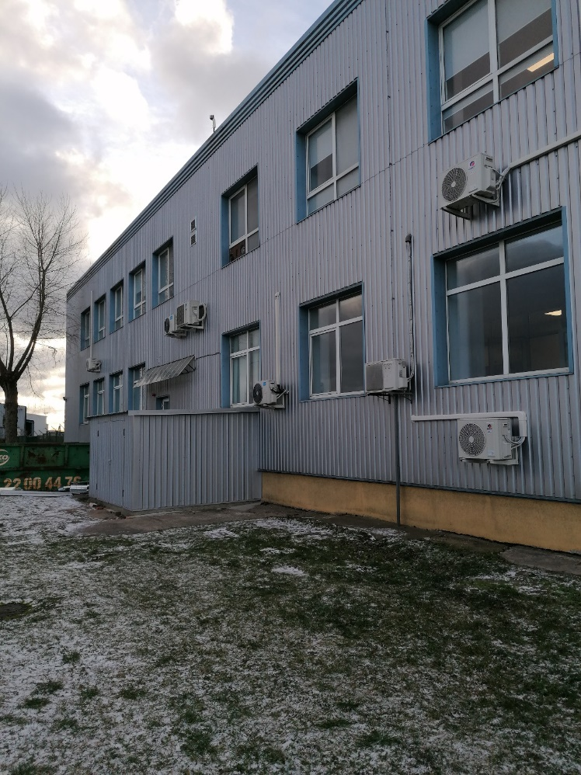

2.attēls
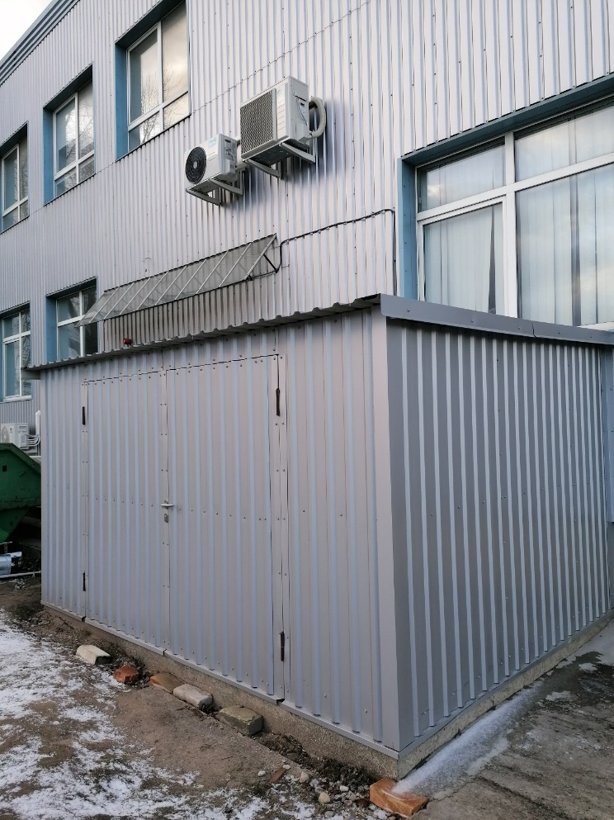

2. Iekārtas tehniskie parametri un tehniskais stāvoklis
Nr.p.k. | Tehniskie parametri
1. | Iekārtas ražotājs | FG Wilson
2. | Iekārtas modelis | P77E
3. | Iekārtas sērijas numurs | E3912A/001
4. | Iekārtas ražošanas gads | 1999
5. | Iekārtas jauda | 77 kVA / 61,6 kW
6. | Spriegums | 400/230 V
7. | Fāzu skaits | 3
8. | Frekvence | 50 Hz
9. | Strāva | 111,1 A
10 | Apgriezienu skaits | 1500 apgr./min.
11. | Iebūvētās degvielas tvertnes tilpums | 170 l
12. | Svars | 1138 kg
13. | Izmēri (G x P x A) | 2,25 x 1,10 x 1,50 m
2024. gada novembrī veiktie apkopes darbi:
1. | Motora eļļas nomaiņa | 10W40, 8 l
2. | Eļļas filtra nomaiņa | 2654407, 51459E, P554407
3. | Degvielas filtra nomaiņa | SN001
4. | Akumulatora nomaiņa | YUASA 12 V/100 Ah / 900 A Silver High Performance
5. | Degvielas uzpilde | 80 l
6. | Antifrīza nomaiņa | 13 l

Pušu paraksti:

Pasūtītājs:  ģenerāldirektor ___________  (*paraksts) | Izpildītājs:  Amats, vārds, uzvārds  (*paraksts)

* DOKUMENTS IR PARAKSTĪTS ELEKTRONISKIAR DROŠU ELEKTRONISKO PARAKSTU UN SATUR LAIKA ZĪMOGU

